Lucrare de laborator
JavaScript – obiecte, clase și extinderea claselor

- Creaţi o pagină web care conţine 4 butoane HTML. La apăsarea fiecărui buton, se va lansa o fereastră de alert care va afişa ora şi data relative la data curentă. Creaţi un buton cu numele Acum care va afişa data şi ora curentă, apoi un buton Ieri care afişează data şi ora de acum 24 ore. Celelalte două butoane vor afişa data şi ora de acum 10 ani şi cea de peste o săptămână de azi.

- Realizaţi un script care citeşte un număr de telefon de forma (555) 555-5555. Scriptul va folosi metoda split a obiectului String pentru a extrage prefixul ca și un token, primele 3 cifre ale numărului de telefon ca și un alt token și ultimele 4 cifre ale numărului ca și alt token. Afișați prefixul într-o căsuță de editare și telefonul (cele 7 cifre) în alt câmp de editare.

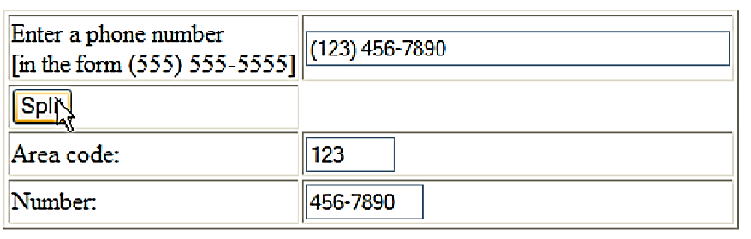

- Realizați un script care citește mai multe linii de text și un caracter de căutat și folosește metoda indexOf a obiectului String pentru a determina numărul de apariții ale caracterului din text.

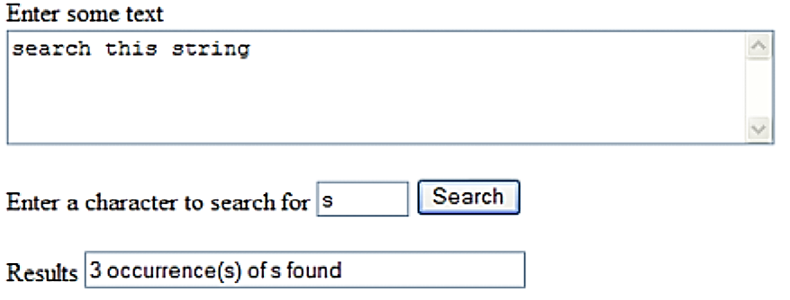

- Realizați un script pe baza programului din exercițiul anterior care citește mai multe linii de text și folosește metoda indexOf a obiectului String pentru a determina numărul de apariții ale fiecărei litere a alfabetului în cadrul textului. Literele mari și mici se vor număra împreună. Stocați totalul de apariții pentru fiecare literă într-un tablou, iar apoi afișați valorile finale într-un textarea în XHTML.

- Creaţi o clasă Cont care va fi folosită de o bancă pentru a reţine date despre conturile sale. Clasa va avea un atribut numeric (privat) care va reţine soldul din cont. Clasa va avea o funcție (metodă) publică setBalance care va primi o valoare folosită pentru a iniţializa soldul. Metoda va valida soldul pentru a se asigura că este un număr pozitiv sau egal cu zero, în caz contrar soldul va fi pus forţat pe zero şi se va afişa un mesaj de eroare. Metoda publică credit va adăuga o sumă la soldul curent. Metoda publică debit va scădea o sumă din cont, asigurându-se că suma de scăzut nu depăşeşte valoarea soldului curent. Dacă depăşeste valoarea soldului curent, soldul va fi lăsat neschimbat şi funcţia va tipări un mesaj de eroare. Metoda publică getBalance va returna soldul curent. Creaţi un program în JavaScript care instanţiază două obiecte Cont şi testează funcţiile membre ale clasei Cont.

Observație: Combinați definirea inline a membrilor clasei cu cea a folosirii proprietății prototype a constructorului de clasă.

